ISTITUTO SCOLASTICO COMPRENSIVO
Sc. dell’Infanzia - Sc . Primaria - Sc. Secondaria di I grado
53040 CETONA (SI)
Via Martiri Della Libertà n. 4 - Tel. 0578/269430 - Fax. 0578/238054
C.F. 81004340527
Indirizzo E-Mail SIIC813007@istruzione.it - SIIC813007@pec.istruzione.it
Sito Internet: www.cetona.scuolevaldichiana.org

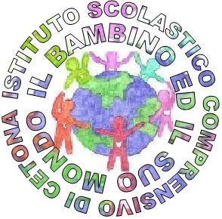

AUTODICHIARAZIONE INGRESSI PERSONALE ESTERNO

Il sottoscritto, nell'accedere presso l'Istituto SCOLASTICO COMPRENSIVO DI CETONA, sotto la propria responsabilità
DICHIARA quanto segue:
- di non presentare sintomatologia respiratoria o febbre superiore a 37.5° C in data odierna e nei tre giorni precedenti;
- di non essere stato in quarantena o isolamento domiciliare negli ultimi 14 giorni;
- di non essere stato a contatto con persone positive, per quanto di loro conoscenza, negli ultimi 14 giorni;
- di rispettare le misure di prevenzione e protezione definiti nel protocollo di sicurezza anticontagio Covid-19 dell'Istituto.
- di prendere atto che l’informativa per il trattamento dei dati sopra indicati è allegata alla presente dichiarazione e visibile sul sito istituzionale : www.cetona.scuolevaldichiana.org, sezione “Amministrazione Trasparente”, ->Disposizioni Generali, ->Oneri informativi per Cittadini e Imprese, ->Informativa Covid-19.
La presente autodichiarazione viene rilasciata quale misura di prevenzione correlata con l’emergenza pandemica da Coronavirus.

DATA E ORA INGRESSO | COGNOME E NOME  (stampatello) | RUOLO | N. DOCUMENTO | RECAPITO TELEFONICO | FIRMA

DATA E ORA INGRESSO | COGNOME E NOME  (stampatello) | RUOLO | N. DOCUMENTO | RECAPITO TELEFONICO | FIRMA

DATA E ORA INGRESSO | COGNOME E NOME  (stampatello) | RUOLO | N. DOCUMENTO | RECAPITO TELEFONICO | FIRMA

